昌乐县体育事业发展中心
2021年政府信息公开工作年度报告

根据《中华人民共和国政府信息公开条例》和省、市、县政府信息公开要求，结合体育事业发展中心实际，编制并向社会公布昌乐县体育事业发展中心2021年政府信息公开工作年度报告。本报告所列数据的统计期间为2021年1月1日至12月31日。如对本报告有疑问，请联系昌乐县体育事业发展中心办公室，联系电话：0536-6284155。
- 总体情况
（一）主动公开情况。截止2021年12月31日，在中国·昌乐门户网站县体育事业发展中心专栏及时公布机构职能、预决算、公益性体育赛事活动、体育彩票公益金使用情况、体育场馆免费低收费开放补助资金项目绩效评价报告等信息41条。

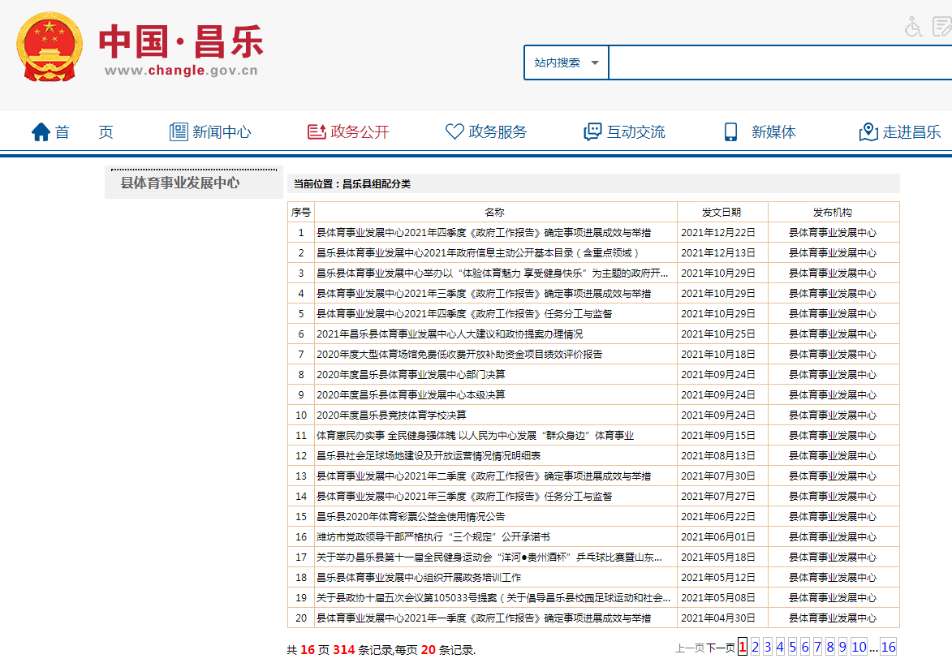
(二)依申请公开情况。2021年，我单位未收到依申请公开案件。
（三）政府信息管理情况。一方面严格做好公开信息保密审查，按照“先审查、后公开”的原则，严格做好政府信息公开保密审查，确保公开信息不涉密、涉密信息不公开；另一方面建立政府信息公开工作全流程管理机制，层层审核把关，最大限度保证公开内容经得起审查。
（四）公开平台建设情况。县体育事业发展中心把政府门户网站作为政府信息公开的第一平台，对工作动态、政策规划等信息第一时间在网站上公布，方便公众及时了解信息。
（五）监督保障情况。一是根据人员变动及时调整政务公开领导小组，该小组下设办公室，办公室设在1155室，崔明军担任办公室主任，办公室配备专职业务人员1名，明确职责，完善信息公开审批、监督检查等常效管理机制，确保信息公开工作规范化。二是进一步加大政府信息公开相关文件和知识的学习，深化政务服务理念，全面贯彻落实《条例》，提高依法公开、高效公开的能力和水平。
二、主动公开政府信息情况
第二十条第（一）项
信息内容 | 本年制发件数 | 本年废止件数 | 现行有效件数
规章 | 0 | 0 | 0
行政规范性文件 | 0 | 0 | 0
第二十条第（五）项
信息内容 | 本年处理决定数量
行政许可 | 0
第二十条第（六）项
信息内容 | 本年处理决定数量
行政处罚 | 0
行政强制 | 0
第二十条第（八）项
信息内容 | 本年收费金额（单位：万元）
行政事业性收费 | 0
三、收到和处理政府信息公开申请情况
（本列数据的勾稽关系为：第一项加第二项之和，等于第三项加第四项之和） |  |  | 申请人情况
 |  |  | 自然人 | 法人或其他组织 |  |  |  |  | 总计
 |  |  | 自然人 | 商业  企业 | 科研  机构 | 社会公益组织 | 法律服务机构 | 其他 | 总计
一、本年新收政府信息公开申请数量 |  |  | 0 | 0 | 0 | 0 | 0 | 0 | 0
二、上年结转政府信息公开申请数量 |  |  | 0 | 0 | 0 | 0 | 0 | 0 | 0
三、本年度办理结果 | （一）予以公开 |  | 0 | 0 | 0 | 0 | 0 | 0 | 0
三、本年度办理结果 | （二）部分公开（区分处理的，只计这一情形，不计其他情形） |  | 0 | 0 | 0 | 0 | 0 | 0 | 0
三、本年度办理结果 | （三）不予公开 | 1.属于国家秘密 | 0 | 0 | 0 | 0 | 0 | 0 | 0
三、本年度办理结果 | （三）不予公开 | 2.其他法律行政法规禁止公开 | 0 | 0 | 0 | 0 | 0 | 0 | 0
三、本年度办理结果 | （三）不予公开 | 3.危及“三安全一稳定” | 0 | 0 | 0 | 0 | 0 | 0 | 0
三、本年度办理结果 | （三）不予公开 | 4.保护第三方合法权益 | 0 | 0 | 0 | 0 | 0 | 0 | 0
三、本年度办理结果 | （三）不予公开 | 5.属于三类内部事务信息 | 0 | 0 | 0 | 0 | 0 | 0 | 0
三、本年度办理结果 | （三）不予公开 | 6.属于四类过程性信息 | 0 | 0 | 0 | 0 | 0 | 0 | 0
三、本年度办理结果 | （三）不予公开 | 7.属于行政执法案卷 | 0 | 0 | 0 | 0 | 0 | 0 | 0
三、本年度办理结果 | （三）不予公开 | 8.属于行政查询事项 | 0 | 0 | 0 | 0 | 0 | 0 | 0
三、本年度办理结果 | （四）无法提供 | 1.本机关不掌握相关政府信息 | 0 | 0 | 0 | 0 | 0 | 0 | 0
三、本年度办理结果 | （四）无法提供 | 2.没有现成信息需要另行制作 | 0 | 0 | 0 | 0 | 0 | 0 | 0
三、本年度办理结果 | （四）无法提供 | 3.补正后申请内容仍不明确 | 0 | 0 | 0 | 0 | 0 | 0 | 0
三、本年度办理结果 | （五）不予处理 | 1.信访举报投诉类申请 | 0 | 0 | 0 | 0 | 0 | 0 | 0
三、本年度办理结果 | （五）不予处理 | 2.重复申请 | 0 | 0 | 0 | 0 | 0 | 0 | 0
三、本年度办理结果 | （五）不予处理 | 3.要求提供公开出版物 | 0 | 0 | 0 | 0 | 0 | 0 | 0
三、本年度办理结果 | （五）不予处理 | 4.无正当理由大量反复申请 | 0 | 0 | 0 | 0 | 0 | 0 | 0
三、本年度办理结果 | （五）不予处理 | 5.要求行政机关确认或重新出具已获取信息 | 0 | 0 | 0 | 0 | 0 | 0 | 0
三、本年度办理结果 | （六）其他处理 | 1.申请人无正当理由逾期不补正、行政机关不再处理其政府信息公开申请 | 0 | 0 | 0 | 0 | 0 | 0 | 0
三、本年度办理结果 | （六）其他处理 | 2.申请人逾期未按收费通知要求缴纳费用、行政机关不再处理其政府信息公开申请 | 0 | 0 | 0 | 0 | 0 | 0 | 0
三、本年度办理结果 | （六）其他处理 | 3.其他 | 0 | 0 | 0 | 0 | 0 | 0 | 0
三、本年度办理结果 | （七）总计 |  | 0 | 0 | 0 | 0 | 0 | 0 | 0
四、结转下年度继续办理 |  |  | 0 | 0 | 0 | 0 | 0 | 0 | 0
四、政府信息公开行政复议、行政诉讼情况
行政复议 |  |  |  |  | 行政诉讼
结果维持 | 结果  纠正 | 其他  结果 | 尚未  审结 | 总计 | 未经复议直接起诉 |  |  |  |  | 复议后起诉
 |  |  |  |  | 结果  维持 | 结果  纠正 | 其他  结果 | 尚未  审结 | 总计 | 结果  维持 | 结果  纠正 | 其他  结果 | 尚未  审结 | 总计
0 | 0 | 0 | 0 | 0 | 0 | 0 | 0 | 0 | 0 | 0 | 0 | 0 | 0 | 0
五、存在的主要问题及改进情况
（一）2020年问题整改情况。一是针对公开意识需要进一步强化问题，转变思想，增强服务意识，实现把提供政府信息视为行使权力向提供政府信息作为履行法定职责的转变；二是针对信息更新速度问题，根据政府信息主动公开时限进行限时公开。
（二）2021年存在的主要问题。一是政府信息公开平台宣传力度不够，网站总体点击率偏低；二是工作人员水平仍有较大的提升空间。
（三）改进措施。一方面进一步加大政府信息公开相关文件和知识的学习，将信息公开的法律法规、规章制度和部署要求列入职工培训的重要内容，着力提高依法公开、高效公开的能力和水平。另一方面进一步加强日常管理工作，以社会需求为导向，充分利用好县政府门户网站，及时发布和更新依法应主动公开的政府信息，为公众提供更加便利的服务。
六、其他需要报告的事项
（一）收取信息处理费情况。2021年，县体育事业发展中心未收取任何政府信息公开信息处理费。
（二）上级年度政务公开工作要点落实情况。根据《2021年昌乐县政务公开重点工作任务分工》安排，及时公益性体育赛事活动、体育彩票公益金使用情况、体育场馆免费低收费开放补助资金项目绩效评价报告等业务工作，及时公开财务预算决算等信息，积极主动接受社会监督。目前，县体育事业发展中心涉及责任事项已全部落实到位。

（三）人大代表建议和政协提案办理情况。2021年，县体育事业发展中心收到人大代表建议2件、政协委员提案2件，已全部办理并答复完毕，已通过政府网站进行了公开。
（四）年度政务公开工作创新情况。无。
（五）报告数据统计说明。本报告所列数据统计期限为2021年1月1日至2021年12月31日。
（六）本行政机关认为需要报告的其他事项。无。
（七）其他有关文件专门要求报告的事项。无。

昌乐县体育事业发展中心
2022年1月24日

